16. Mai 2018

Silke Wodarczak
Leiterin Standortkommunikation
Telefon +49 201 177-6049
Telefax +49 201 177-766094
silke.wodarczak@evonik.com
Evonik Technology & Infrastructure GmbH
Rellinghauser Straße 1-11
45128 Essen
Telefon +49 201 177-01
Telefax +49 201 177-3475
www.evonik.de

Aufsichtsrat
Thomas Wessel, Vorsitzender
Geschäftsführung
Gregor Hetzke, Vorsitzender
Dr. Clemens Herberg,
Stefan Behrens

Sitz der Gesellschaft ist Essen
Registergericht
Amtsgericht Essen
Handelsregister B 25884
UST-IdNr: DE297562807
„Das Genie“: Lesung im Industriepark Wolfgang –
Evonik verlost Karten

Hanau. Die Lesereihe im Industriepark geht am 14. Juni in die dritte Runde: Auf Einladung von Evonik kommt Klaus Cäsar Zehrer in den Plenarsaal am Standort. Er wird aus seinem preisgekrönten Debut-Roman „Das Genie“ lesen und im Anschluss für Fragen und Diskussionen bereit stehen. Evonik verlost insgesamt 50 x 2 Karten für die Lesung.

Darum geht es: Boston, 1910. Der elfjährige William James Sidis wird von der amerikanischen Presse als »Wunderjunge von Harvard« gefeiert. Sein Vater Boris, ein bekannter Psychologe mit dem brennenden Ehrgeiz, die Welt durch Bildung zu verbessern, triumphiert. Er hat William von Geburt an mit einem speziellen Lernprogramm trainiert. Durch Anwendung der Sidis-Methode könnten alle Kinder die gleichen Fähigkeiten entwickeln wie sein Sohn, behauptet er. Doch als William erwachsen wird, bricht er mit seinen Eltern und seiner Vergangenheit. Er weigert sich, seine Intelligenz einer Gesellschaft zur Verfügung zu stellen, die von Ausbeutung, Profitsucht und Militärgewalt beherrscht wird. Stattdessen versucht er, sein Leben nach eigenen Vorstellungen zu gestalten – mit aller Konsequenz.

William James Sidis hat wirklich gelebt. Mit einem geschätzten (allerdings nie gemessenen) Intelligenzquotienten von über 250 war er vermutlich der intelligenteste Mensch der Welt. Warum hat Klaus Cäsar Zehrer ihm einen Roman gewidmet? „Ich hatte auf Schritt und Tritt das Gefühl, das sind Themen, die uns heute genauso beschäftigen oder noch viel mehr beschäftigen, als damals den Boris Sidis und sein Umfeld. Und das Thema, was ist richtige, geglückte Erziehung, was gehört dazu, zu einem vollkommenen Menschen, und wie kann man ein Kind bestmöglich fördern, damit es ein glückliches und erfolgreiches Leben führen kann, diese Fragen stellen wir uns natürlich heute immer wieder“, sagte der Autor in einem Interview mit dem Deutschlandfunk.
Im Anschluss an die Lesung wird Klaus Cäsar Zehrer im Gespräch mit dem Publikum den Bogen in die Gegenwart schlagen. „Bildung und Erziehung sind Themen, die zu allen Zeiten jeden beschäftigt haben, der Kinder hat. Der Ehrgeiz von Eltern, die ihrem Nachwuchs das beste Rüstzeug für ihre Zukunft mit auf den (Bildungs-)Weg geben wollen, wächst und wächst und treibt zuweilen auch seltsame, bedenkliche Blüten“, stellt Markus Langer, Leiter Markenkommunikation bei Evonik, fest. „Als Kulturförderer sind wir stolz darauf, dass wir wieder einen spannenden Autor zu einem großen Gegenwartsthema für eine Lesung in Hanau gewinnen konnten“.
Evonik verlost insgesamt 50 x 2 Tickets. Wenn Sie dabei sein wollen am
14. Juni um 19 Uhr
Schreiben Sie bitte an standortkommunikation-hanau@evonik.com unter dem Stichwort Genie.

Über den Autor:
Klaus Cäsar Zehrer, geboren 1969 in Schwabach, ist promovierter Kulturwissenschaftler und lebt als freier Autor, Herausgeber und Übersetzer in Berlin. Er veröffentlichte u.a. zusammen mit Robert Gernhardt die Anthologie ›Hell und Schnell‹, das Standardwerk der deutschsprachigen komischen Lyrik. ›Das Genie‹ ist sein erster Roman.
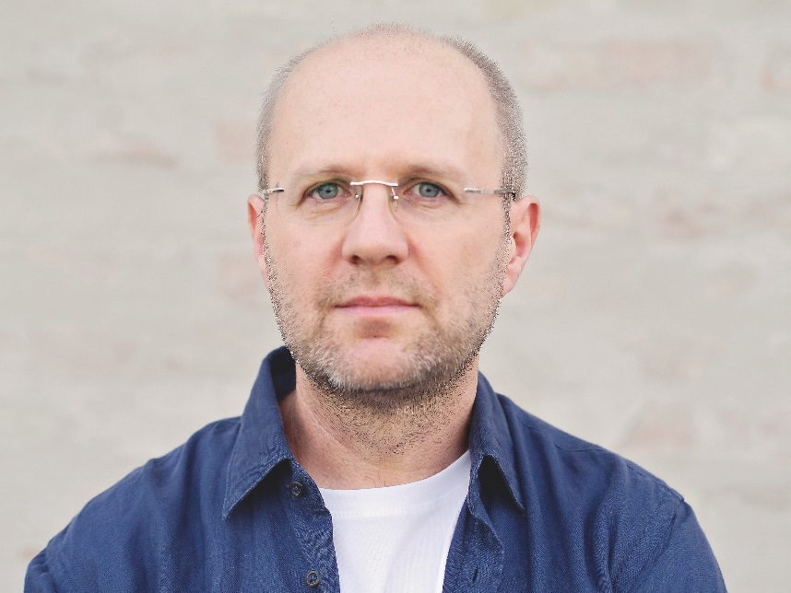
Klaus Cäsar Zehrer
Foto: Steffi Roßdeutscher/ © Diogenes Verlag

Informationen zum Konzern
Evonik ist eines der weltweit führenden Unternehmen der Spezialchemie. Der Fokus auf attraktive Geschäfte der Spezialchemie, kundennahe Innovationskraft und eine vertrauensvolle und ergebnisorientierte Unternehmenskultur stehen im Mittelpunkt der Unternehmensstrategie. Sie sind die Hebel für profitables Wachstum und eine nachhaltige Steigerung des Unternehmenswerts. Evonik ist mit mehr als 36.000 Mitarbeitern in über 100 Ländern der Welt aktiv und profitiert besonders von seiner Kundennähe und seinen führenden Marktpositionen. Im Geschäftsjahr 2017 erwirtschaftete das Unternehmen bei einem Umsatz von 14,4 Mrd. Euro einen Gewinn (bereinigtes EBITDA) von 2,36 Mrd. Euro.

Rechtlicher Hinweis
Soweit wir in dieser Pressemitteilung Prognosen oder Erwartungen äußern oder unsere Aussagen die Zukunft betreffen, können diese Prognosen oder Erwartungen der Aussagen mit bekannten oder unbekannten Risiken und Ungewissheit verbunden sein. Die tatsächlichen Ergebnisse oder Entwicklungen können je nach Veränderung der Rahmenbedingungen abweichen. Weder Evonik Industries AG noch mit ihr verbundene Unternehmen übernehmen eine Verpflichtung, in dieser Mitteilung enthaltene Prognosen, Erwartungen oder Aussagen zu aktualisieren.

